Óscar Blanco Santos

1.

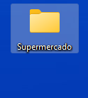

Creamos un repositorio local, en cualquiera zona de nuestro equipo

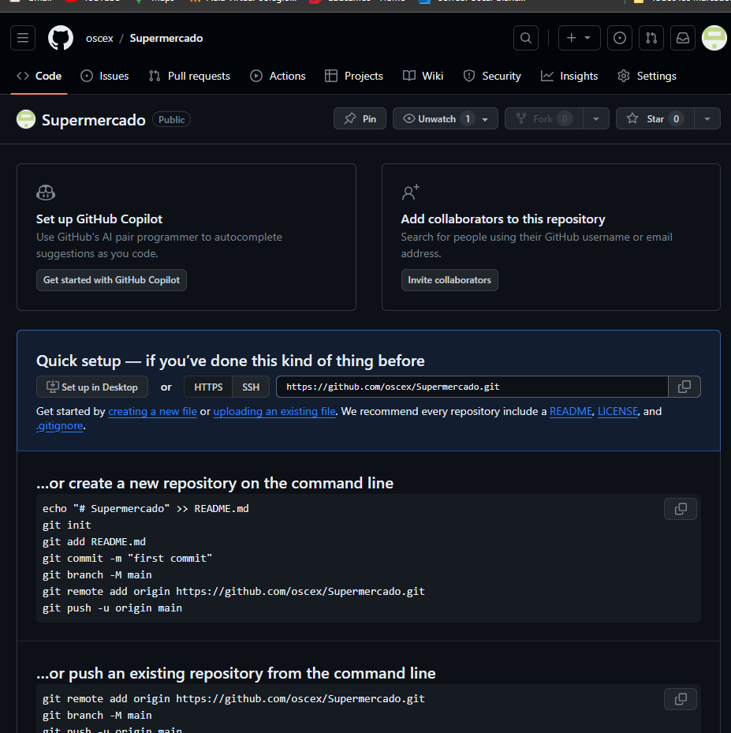2.

Creamos un repositorio remoto en Github

3.

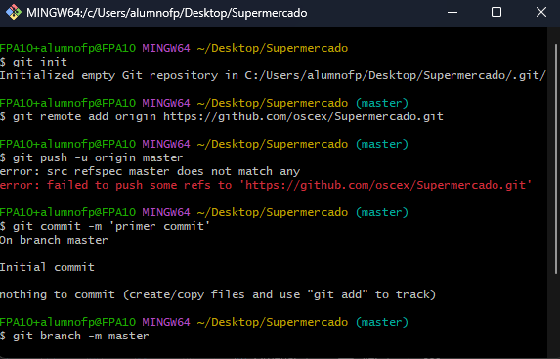

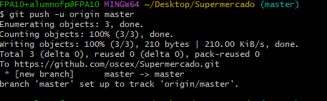

Enlazamos nuestro repositorio local con nuestro repositorio remoto

4

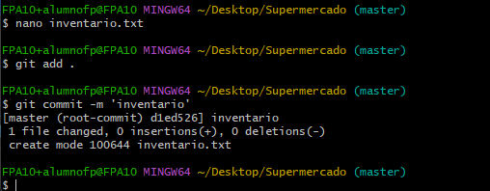

Creamos un fichero y lo guardamos en el repositorio local

5.



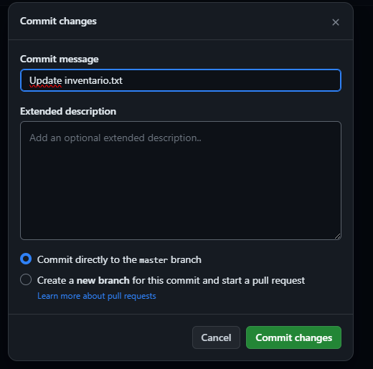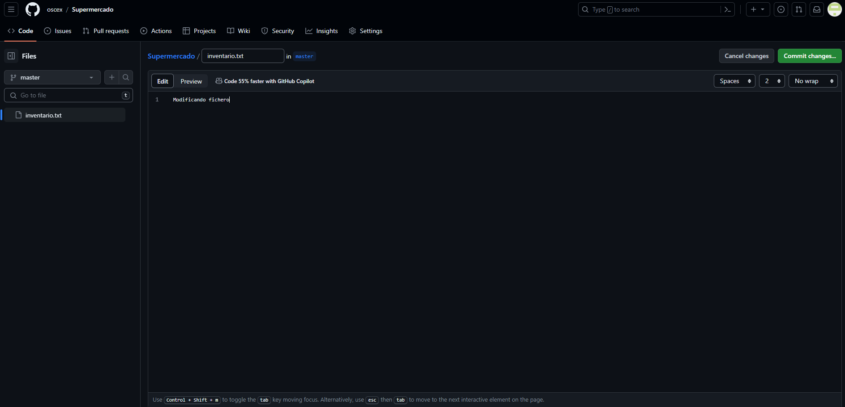6.

Subimos nuestro archivo a git utilizando el comando Push y como vemos en la segunda imagen, esta subido a git

6.

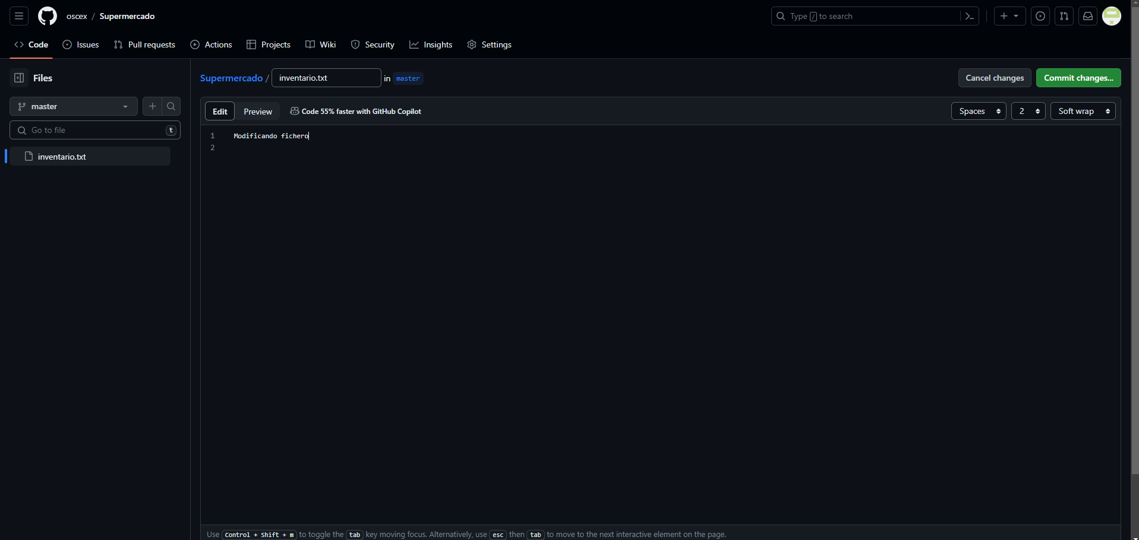

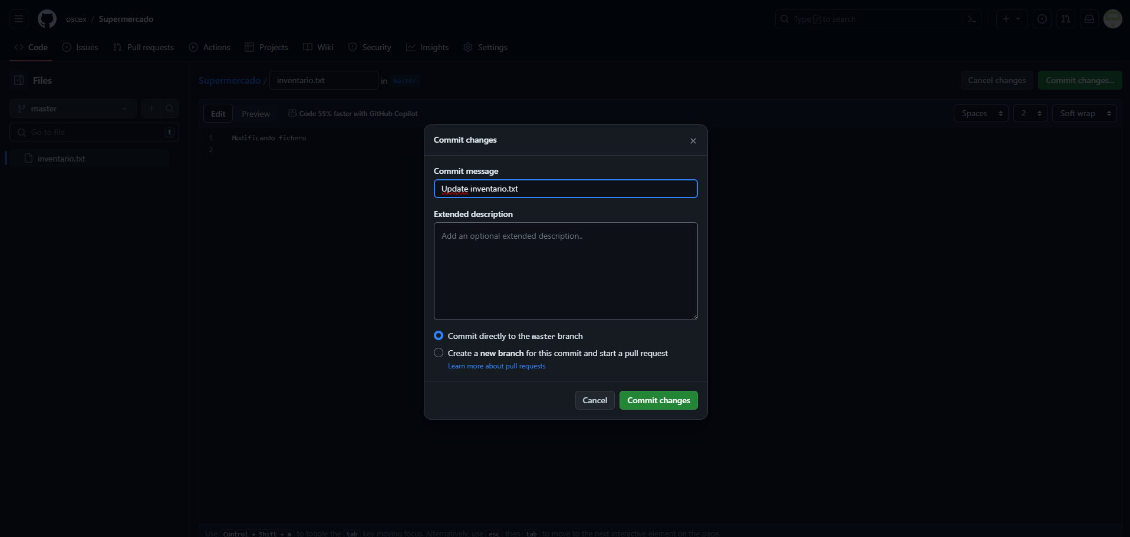

Lo modificamos en git y lo guardamos

7. 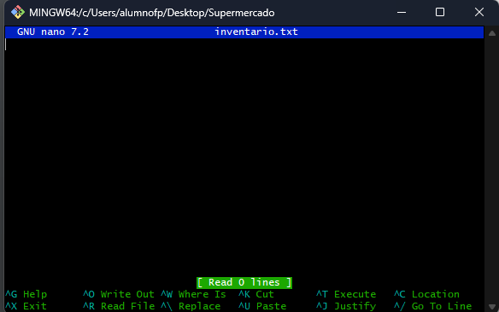

Como todavía no hemos hecho un pull, el archivo no ha sido modificado en el repositorio local.

8.

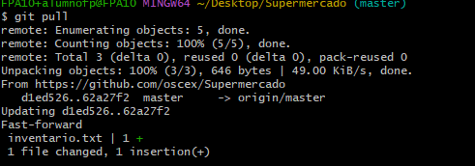

Hacemos un pull para actualizar nuestro archivo

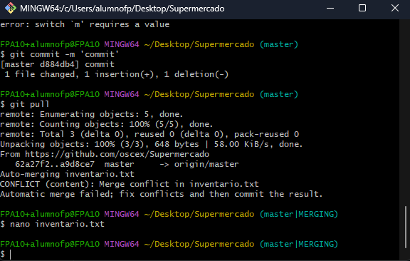9.

Al haberlo modificado en el repositorio remoto y haberlo guardado, y haberlo modificado en el repositorio local y haberlo guardado, al actualizarlo nos detecta un conflicto.

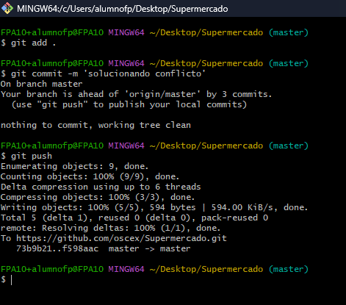

Para solucionarlo subiremos el archivo de nuestro repositorio local a el remoto, y con esto habremos solucionado el conflicto